Средняя речевая группа
Читательская грамотность

Тема: К.И. Чуковский «Краденое солнце».
Цель: понимание детьми главной мысли и содержания сказки.

Была проведена игра «Наоборот»

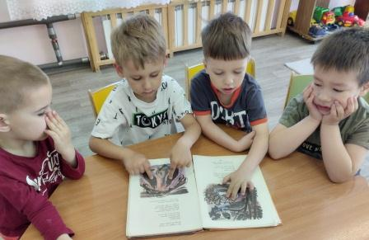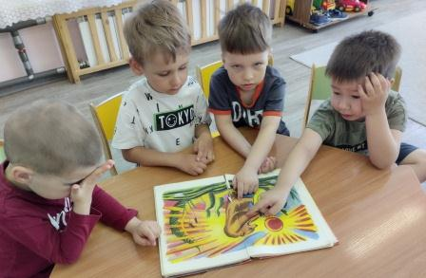

Тема: В. Сутеев «Под грибом».
Цель: воспитание морально-этических правил и норм, доброго отношения к окружающим на примере положительных сказочных героев.

С детьми была проведена загадка-беседа о грибе, зайце.

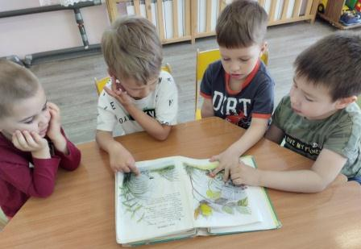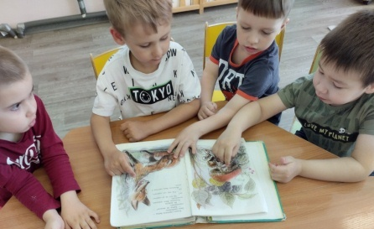

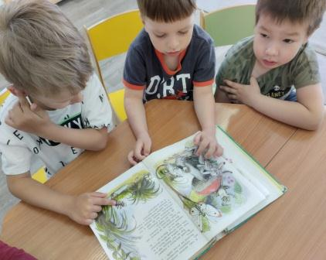
Средняя речевая группа
Естественнонаучная грамотность

Тема: «Тень»
Цель: показать детям, когда появляется тень.

Дети на своем опыте убедились, когда световые лучи встречают преграду (не прозрачный предмет), то появляется тень.
Узнали, как влияет свет на жизнь растений.

